26.05.2020 r.
Temat: Działania na liczbach dodatnich i ujemnych.
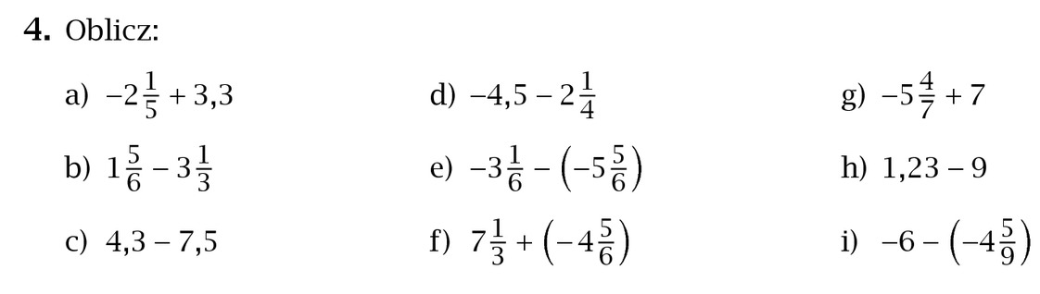
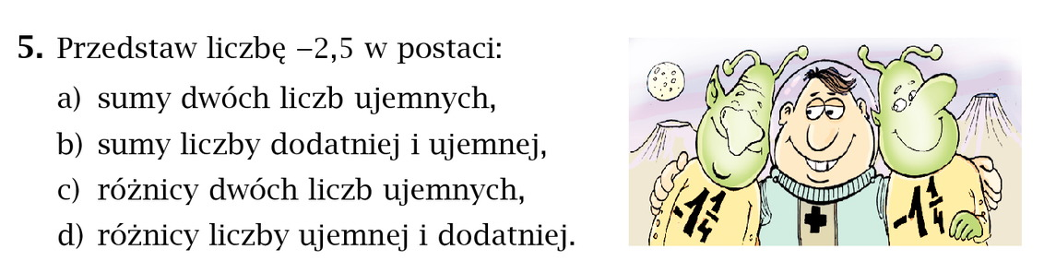

Wykonaj ćwiczenie i zadania i wyślij do mnie na maila do 16.00

